ТУРНИР СМЕКАЛИСТЫХ

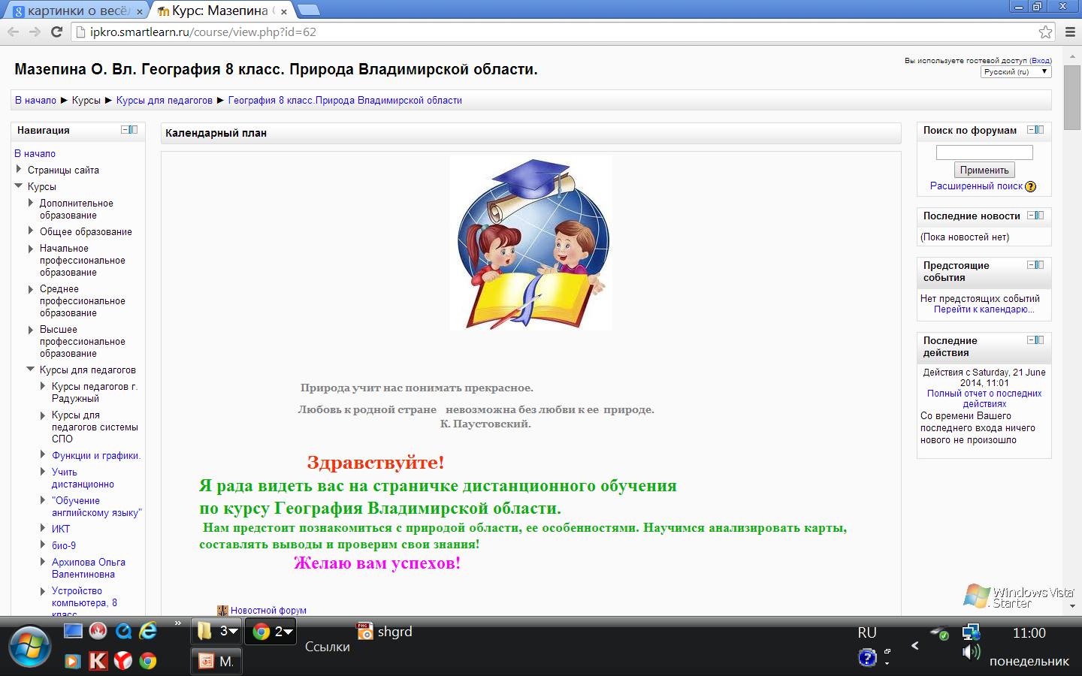

План проведения турнира смекалистых

- Приветствие команд.

- Конкурс №1 Разминка.

- Конкурс №2 Эстафета.

- Конкурс №3 « Рыбалка».

- Конкурс №4 «Расшифруй высказывание».

- Конкурс №5 «Чёрный ящик»

- Конкурс.№6 «Кроссворд».

- Конкурс №8 «Убери лишнее».

- Конкурс №7 «Эрудитов».

- Конкурс капитанов.

- Конкурсы для болельщиков.

- Инсценировка стихотворения.

Подведение итогов.

Приветствие команд.

Приветствие команды 6А.  Мы команда не из робких,  С математикой дружны,  И соперникам по бою  Мы сказать сейчас должны.  Все задачи и примеры  Постараемся решить,  Ведь сегодня на турнире  Мы решили победить. | Приветствие команды 6Б.  Этот турнир мы выиграть хотим.  И просто вам победу не дадим.  Придётся попотеть и постараться  За каждое очко мы будем драться.  Смекалку мы проявим и отвагу  И просим разгадать сию бумагу.  А если вдруг не повезёт,  Победа всех когда-нибудь найдёт.
Приветствие команды 6В.

Конкурс №1 «Разминка»

1. Какой цифрой оканчивается произведение 13· 14· 15· 16· 17·(0)
2. Двое играли в шахматы 2 часа. Сколько времени играл каждый? (2ч)
3. Сколько треугольников на рисунке?
(8)

Конкурс №2 «Эстафета»

В эстафете принимают участие 6 человек. Если один из участников заметил ошибку в предыдущих заданиях, то он имеет право исправить их.

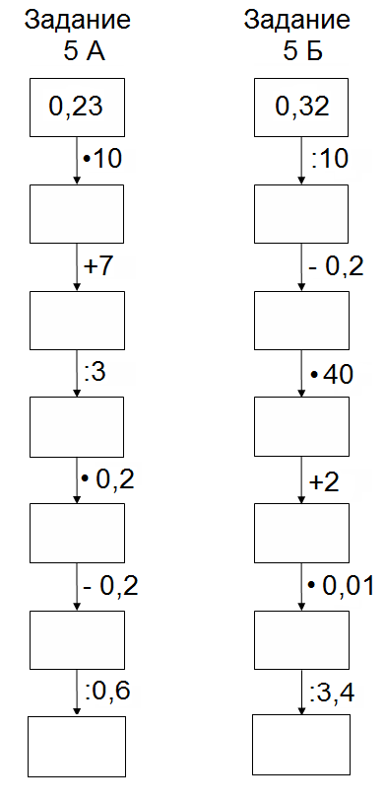

Конкурс №3 «Рыбалка»

. Если команда затрудняется в течение минуты дать ответ, то на помощь приходят болельщики, и тогда оценка понижается вдвое.

Задача 1 (2 балл)
Спутник Земли делает один оборот за 1ч.40мин., а другой за 100мин. Как это объяснить? (1ч.40мин.=100мин.)
Задача 2 (2 балл)
Из Москвы в Ярославль вышел поезд со скоростью 50 км/ч., а из Ярославля в Москву вышел поезд со скоростью 60 км/ч. Какой из поездов будет дальше от Москвы в момент встречи? (оба будут на одинаковом расстоянии от Москвы)
Задача 3 (2 балла)
Если ночью идёт дождь, то возможно ли, чтобы через 72 часа была солнечная погода?

Задача 4 (4 балла)
Какой знак надо поставить между двумя двойками, чтобы получилось число большее 2, но меньшее 3? (запятую)
Задача 5 (4 балла)

От куска материи длиной 200 м каждый день отрезали по 20 м. Через
сколько дней отрезали последний кусок? (через 9 дней)
Задача 6 (4 балла)
По стеблю растения, высота которого 1 м ползёт улитка. Днём она поднимается на 4 дм, а ночью опускается на 2 дм. На какой день улитка будет на вершине?
(на 4-й)

Задача 7 (6 балла)
После того, как туристы прошли 1 км и треть пути, им осталось пройти треть пути и 1 км. Чему равен весь путь? (6км)
Задача 8 (6 баллов)
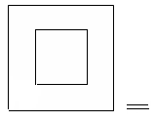
Имеется квадратный пруд, внутри которого остров такой же формы. Как перебраться на остров, если имеется только две дощечки, длина которых чуть меньше длины пролива?

Задача 9 (6 баллов)
Имеется пруд квадратной формы по углам которого растут деревья. Как увеличить площадь пруда, не изменяя его формы и не затрагивая деревья, растущие по углам?

Конкурс №4 « Расшифруй высказывание »

- 1,2+1,8 | 8) 1,15+5
- 20:1000 | 9) 0,07·1000
- 300·0,01 | 10) 0,5·0,4
- 7,2-2 | 11) 0,21:3
- 3,2·100 | 12) 1:2
- 7,14:7 | 13) 0,5·0,1
- 0,5·60

ко | те | на | за | ка | ва | а | то | э | ма | ро | риф | ча | ук | ти | ле
6,15 | 0,02 | 0,5 | 7 | 320 | 0,07 | 3,200 | 30 | 1,02 | 3 | 70 | 0,7 | 1,2 | 0,05 | 5,2 | 0,2

(Математика - это королева наук)

Конкурс №5 «Чёрный ящик»

Танцевальное вращенье
Совершеннейшей ноги,
И круги, круги, круги
Вызывали восхищенье.

Балерина создавала
Точный круг в один момент,
Подивился ей немало
Достославный геометр.

О прекрасной балерине
Вспоминал частенько он-
Не по этой ли причине
Был изобретён предмет, лежащий в чёрном ящике?

( Циркуль)

Конкурс №6 Кроссворд
2
7
1
8
3
9
10
6
4
5
По горизонтали:
1. Единица массы
2. Отрезок, соединяющий точку на окружности с её центром.
3. Единица времени.
4. Мера длины.
5. Сотая часть числа.

По вертикали:
6. Прибор для измерения углов.
7. Десятая часть метра.
8. Сумма длин сторон многоугольника.
9. Равенство, содержащее неизвестное.
10. Единица измерения углов.

Ответы:
1. Центнер. 2. Радиус. Секунда. 4. Ярд. 5. Процент. 6. Транспортир.
7. Дециметр. 8. Периметр. 9. Уравнение. 10. Градус.

Конкурс №7 «Убери лишнее».

Назовите лишний предмет, слово или число.
1. Пифагор, Евклид, Чайковский, Гаусс. (Чайковский).
2. 35, 27, 40, 65. (27).
3.

(Угол)

4. , Виленкин Пушкин, Лермонтов, Есенин. (Виленкин)

Конкурс №8 «Эрудит».
Кто больше составит слов из слова «Арифметика».

Конкурсы для болельщиков

Эти конкурсы проводятся в то время, когда команды расшифровывают высказывание отгадывают кроссворд, и во время конкурса «Эрудитов»

1. Весёлый счёт. За одну минуту укажите в таблице все числа от 1 до 40

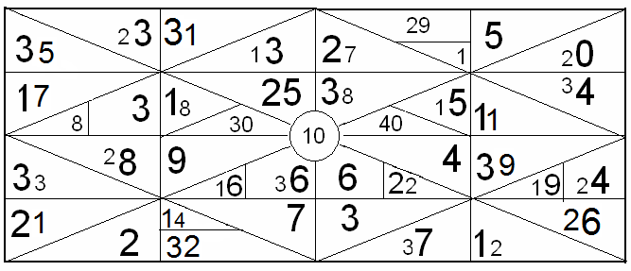
2. . Кто знает больше пословиц, в которых содержатся числительные?
3. Угадай мелодию. ,
- Песня про подарок в форме незатейливой геометрической фигуры, ограниченной двумя концентрическими окружностями. («Колечко»)
-Песня, в которой многократно повторяется числительное, соответствующее греческой приставке мега. («Миллион алых роз»)
-Песня о двух агрегатных состояниях воды, одно из которых привело к гибели «Титаника». («Айсберг»)
4. Разгадайте ребусы

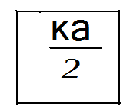 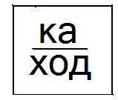 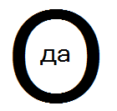( . Полка, находка, вода.)

Инсценировка сказок математического содержания

Треугольник и квадрат.

Жили два брата:
Треугольник с Квадратом.
Старший – квадратный,
Добродушный, приятный.
Младший – треугольный,
Вечно недовольный.

Стал расспрашивать Квадрат:
«Почему ты злишься, брат?»
Тот кричит ему: «Смотри:
Ты полней меня и шире.
У меня углов лишь три,
У тебя же их четыре».

Но Квадрат ответил: «Брат!
Я же старше, я – Квадрат».
И сказал ещё нежней:
«Неизвестно, кто нужней!»
Но настала ночь, и к брату,
Натыкаясь на столы,

Младший лезет воровато
Срезать старшему углы.
Уходя, сказал: «Приятных
Я тебе желаю снов!
Спать ложился – был квадратным,
А проснёшься – без углов!»

Но наутро младший брат
Страшной мести был не рад.
Поглядел он – нет Квадрата.
Онемел. Стоял без слов…
Вот так месть! Теперь у брата
Восемь новеньких углов!

Конкурс капитанов

1Вам нужно по очереди называть фамилии великих математиков. Проигрывает тот, кто не сможет назвать следующее имя.

2. Капитаны получают по 3 кубика: синий, жёлтый и разноцветный. Постройте башню так, чтобы разноцветный кубик был выше синего, а жёлтый между ними.

3. Сумма каких трёх чисел равна их произведению?

Подведение итогов

№ | Название конкурса | Время | Максимальное количество баллов | 6А | 6Б | 6В
 | Эмблема |  | 1
 | Название |  | 1
 | Приветствие | 3 мин | 3
1 | Разминка | 3 мин | 3
2 | Эстафета | 2 мин | 6
3 | Рыбалка | 12 мин | 12
4 | Расшифруй высказывание | 4 мин | 5
5 | Чёрный ящик | 1 мин | 2
6 | Кроссворд | 4мин | 10
7 | Убери лишнее | 1 мин | 4
8 | Эрудит | 2 мин
9 | Конкурс капитанов | 3 мин
10 | Конкурсы с болельщиками
 | Инсценировка стихотворения | 3 мин
 | Итог

